Здоровьем дорожи –
терять его не спеши.

Двигайся больше, проживешь дольше.

Здоровье сбережешь,
от беды уйдешь.

Здоровье дороже золота.

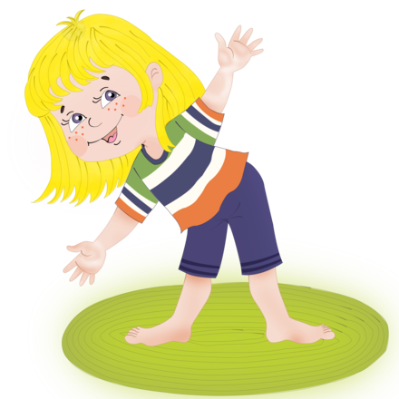

МАОУ «Гимназия №1»
г.Сыктывкара
Физкультминутки на уроке
как элемент
здоровьесберегающих
технологий

учитель физической культуры
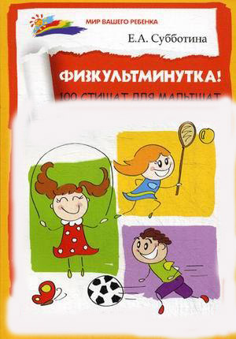
Богоявленский Е.А.

г.Сыктывкар, 2014
Роль физкультминуток на уроке
Известно, что дети быстро утомляются на уроках, поскольку длительное время находятся в статическом положении.

Первые признаки утомления служат выполнению физкультминуток.
Эта форма двигательной нагрузки может быть использована всеми учителями, особенно в младших классах.

Физкультминутки способствуют
снятию эмоционального напряжения, созданию благоприятного психологического климата на уроке,
охране здоровья и пропаганде здорового образа жизни.

Физкультминутки проводятся во время уроков и состоят из 2-3 упражнений, направленных на снятие напряжения мышц спины, пальцев рук, плечевого пояса и органов зрения.

В первом классе целесообразно проведение физкультминутки дважды за урок, особенно в начале учебного года и в последние дни четверти на последних уроках. Во 2-4 классах физкультминутки рекомендуется проводить в середине урока.
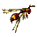

Только в лес мы зашли
(ходьба на месте),
Появились комары.
Руки вверх – хлопок над головой,
Руки вниз – хлопок другой.

Дальше по лесу шагаем (ходьба),
Вдруг медведя мы встречает,
Руки за голову мы кладем
И вразвалочку идем (качаемся в стороны с ноги на ногу).

Снова по лесу идем (ходьба на месте)
Перед нами водоем,
Прыгать мы уже умеем,
Прыгать будем мы смелее.

Раз-два (два прыжка на левой ноге),
раз-два (два прыжка на правой ноге),
Позади уже вода.

Мы шагаем, мы шагаем
Руки выше поднимаем (поднять на носки и потянуться руками вверх).
Голову не опускаем,
Дышим ровно, глубоко
И садимся мы легко!

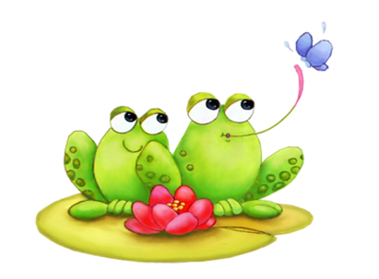

Видим, скачут по опушке
Две веселые лягушки
(ходьба на месте),
Прыг-скок, прыг-скок
(два прыжка на левой ноге,
два прыжка на правой ноге),
Прыгать с пятки на носок.

На болоте две подружки,
Две веселые лягушки,
Утром рано умывались
(поглаживание лица руками),
Полотенцем растирались,

Ножками топали,
Раз, два, три, четыре!
Ручками хлопали,
Раз, два, три, четыре!
Вправо, влево наклонялись
Раз, два, три, четыре!
И обратно возвращались.

Вот здоровья в чем секрет,
Всем друзьям-физкультпривет!

